PROCEDIMIENTO ASIGNACIÓN IP A CLIENTE
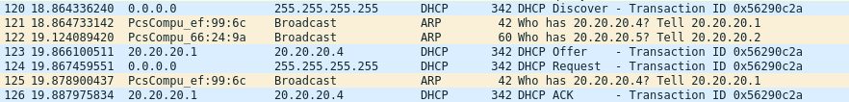
1º el cliente solicita una dirección IP mediante DHCP discover:
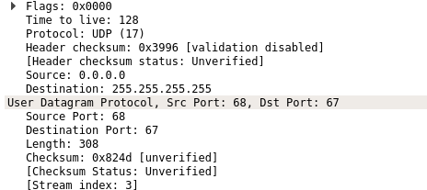
Siempre serán los
Puertos 67 y 68
--------------------
Lo enviá a broadcast porque
No sabe NADA de información y como no tiene ip pone 0.0.0.0

2º el servidor DHCP responde con una oferta “DHCP offer”
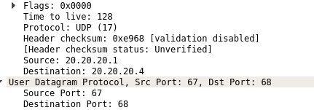

El server debería responder con una ip de destino a TODOS
No a un destino que no tiene ip AUN

3º el cliente le responde al servidor con la configuración seleccionada “DHCP request”
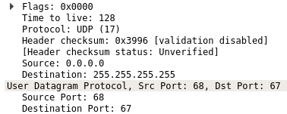

El cliente vuelve a poner broadcast como destino

4º el servidor le dice al cliente que confirma la selección de la ip “DHCP ack”
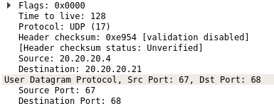

El server responde con una ip de destino (la ip que le dal al cliente)

